BAB II
DASAR TEORI
  - Pengertian Pembakaran
Pembakaran adalah reaksi kimia yang cepat antara oksigen dan bahan yang dapat terbakar, disertai timbulnya cahaya dan menghasilkan kalor. Pembakaran spontan adalah pembakaran dimana bahan mengalami oksidasi perlahan-lahan sehingga kalor yang dihasilkan tidak dilepaskan, akan tetapi dipakai untuk menaikkan suhu bahan secara pelan-pelan sampai mencapai suhu nyala. Pembakaran sempurna adalah pembakaran dimana semua konstituen yang dapat terbakar di dalam bahan bakar membentuk gas CO₂, air (H₂O), dan gas SO₂, sehingga tak ada lagi bahan yang dapat terbakar tersisa. [4]
Ditinjau dari sudut teknis, bahan bakar diartikan sebagai bahan yang apabila dibakar dapat meneruskan proses pembakaran tersebut dengan sendirinya, disertai dengan pengeluaran kalor. Bahan bakar dibakar dengan tujuan untuk memperoleh kalor tersebut untuk digunakan baik secara langsung maupun tak langsung. Sebagai contoh penggunan kalor dari proses pembakaran secara langsung adalah:
- Untuk memasak di dapur-dapur rumah tangga.
- Untuk instalasi pemanas.
Contoh penggunaan kalor secara tidak langsung adalah :
- Kalor diubah menjadi energi mekanik, misalnya pada motor bakar.
- Kalor diubah menjadi energi listrik, misalnya pada pembangkit listrik tenaga diesel, tenaga gas dan tenaga uap.
  - Proses Pembakaran
Dalam pembakaran, proses yang terjadi adalah oksidasi dengan reaksi sebagai berikut: [4]
Karbon + oksigen = Karbon dioksida + panas
Hidrogen + oksigen = Uap air + panas
Sulfur + oksigen = Sulfur dioksida + panas
Pembakaran di atas dikatakan sempurna bila campuran bahan bakar dan oksigen (dari udara) mempunyai perbandingan yang tepat, hingga tidak diperoleh sisa. Bila oksigen terlalu banyak, dikatakan campuran lean (kurus). Pembakaran ini menghasilkan api oksidasi. Sebaliknya, bila bahan bakarnya terlalu banyak (atau tidak cukup oksigen) dikatakan campuran rich (kaya). Pembakaran ini menghasilkan api reduksi.
Api reduksi ditandai oleh lidah api panjang, kadang-kadang sampai terlihat berasap. Keadaan ini juga disebut pembakaran tidak sempurna. Untuk menentukan jumlah oksigen yang tepat pada setiap pembakaran, merupakan hal yang tidak mudah. Pada umumnya dipakai kelebihan udara. Keuntungannya tidak terjadi pemborosan bahan bakar. Kerugiannya mengurangi panas hasil pembakaran. Untuk itu konsumsi udara bisa dimanfaatkan untuk mengefisiensikan bahan bakar, tetapi tidak terlalu banyak (antara 5-15%).
Oksigen (O₂) merupakan salah satu elemen bumi paling umum yang jumlahnya mencapai 20,9% dari udara. Bahan bakar padar atau cair harus diubah ke bentuk gas sebelum dibakar. Biasanya diperlukan panas untuk mengubah cairan atau padatan menjadi gas. Bahan bakar gas akan terbakar pada keadaan normal jika terdapat udara yang cukup. Hampir 79% udara (tanpa adanya oksigen) merupakan nitrogen, dan sisanya merupakan elemen lainnya. Nitrogen dianggap sebagai pengencer yang menurunkan suhu yang harus ada untuk mencapai oksigen yang dibutuhkan untuk pembakaran. [2]
Nitrogen mengurangi efisiensi pembakaran dengan cara menyerap panas dari pembakaran bahan bakar dan mengencerkan gas buang. Nitrogen juga mengurangi transfer panas pada permukaan alat penukar panas, juga meningkatkan volum hasil samping pembakaran, yang juga harus dialirkan melalui alat penukar panas sampai ke cerobong. Bahan bakar yang umum digunakan seperti gas alam dan propan biasanya terdiri dari karbon dan hidrogen. Uap air merupakan produk samping pembakaran hidrogen, yang dapat mengambil panas dari gas buang, yang mungkin dapat digunakan untuk transfer panas lebih lanjut.
Nitrogen ini juga dapat bergabung dengan oksigen (terutama pada suhu nyala yang tinggi) untuk menghasilkan oksida nitrogen (Nox), yang merupakan pencemar beracun. Karbon, hidrogen dan sulfur dalam bahan bakar bercampur dengan oksigen di udara membentuk karbon dioksida, uap air dan sulfur dioksida, melepaskan panas masing-masing 8.084 Kkal, 28.922 Kkal dan 2.224 Kkal pada kondisi tertentu, karbon juga dapat bergabung dengan oksigen membentuk karbon monoksida, dengan melepaskan sejumlah kecil panas (2.430 Kkal/kg karbon) karbon terbakar yang membentuk CO₂ akan menghasilkan lebih banyak panas lebih per unit bahan bakar dari pada daripada bila menghasilkan CO atau asap.
Tujuan dari pembakaran yang baik adalah untuk melepaskan seluruh panas yang terdapat dalam bahan bakar. Hal ini dilakukan dengan pengontrolan “tiga T” pembakaran yaitu (1) temperatur atau suhu tinggi cukup tinggi untuk menyalakan dan menjaga penyalaan bahan bakar, (2) turbulensi atau pencampuran bahan bakar dan oksigen yang baik, dan (3) waktu yang cukup untuk pembakaran sempurna. [2]
Terlalu banyak atau terlalu sedikitnya bahan bakar pada jumlah udara pembakaran tertentu, dapat mengakibatkan terbakarnya bahan bakar dan terbentuknya karbon monoksida. Jumlah O₂ tertentu diperlukan untuk pembakaran yang sempurna dengan tambahan sejumlah udara (udara berlebih) diperlukan untuk menjamin pembakaran yang sempurna. Walau demikian, terlalu banyak udara berlebih akan mengakibatkan kehilangan panas dan efisiensi.
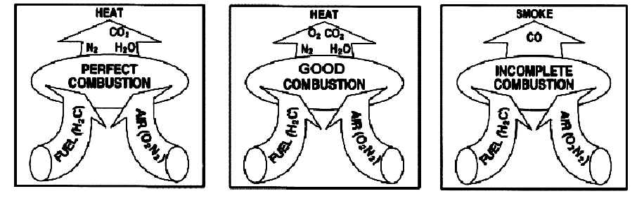

Gambar 2.1. Jenis pembakaran sempurna, baik dan pembakaran lengkap
(Bureau of Energy Efficiency, 2004) [2]

  - Perbandingan Udara dengan Bahan Bakar
Untuk memperoleh reaksi pembakaran yang baik diperlukan: [4]
1. Perbandingan tertentu antara bahan bakar dengan udara.
2. Pencampuran yang baik antara bahan bakar dengan udara.
3. Permulaan dan kelangsungan penyalaan campuran.
Penjelasan 1: Berdasarkan teori pembakaran, dimana pembakaran adalah reaksi kimia secara cepat antara bahan bakar dan oksigen (reaktan), pada tekanan dan temperatur tertentu dan menghasilkan panas. Akibat dari reaksi tersebut dikenal sebagai produk pembakaran.
Produk pembakaran dapat dijelaskan pada Reaksi kimia persamaan berikut:
C₃H8 + 5O₂ 3CO₂ + 4H₂O
Penjelasan 2: Campuran yang baik adalah yang homogen dan tiap partikel bahan bakar harus kontak langsung dengan partikel udara. Pada umumnya bahan bakar telah berubah menjadi uap (combustible vapor) sebelum terbakar. Untuk mempercepat terjadinya “combustible vapor” diperlukan proses pengabutan. Butiran-butiran kabut tersebut luas permukaannya menjadi sangat besar, hingga mempercepat penguapan. Untuk bahan bakar padat, tentunya tidak dapat dilakukan pengabutan. Untuk mendekati bentuk kabut tersebut diperlukan pemecahan atau penghalusan butirannya dalam pulverizer dan sprayer.
Penjelasan 3: Pada awal pembakaran, diperlukan nyala api atau loncatan api listrik setelah sebagian kecil bahan bakar mulai terbakar, maka sebagian panas pembakaran digunakan untuk menaikkan suhu bahan bakar sampai suatu saat suhu bahan bakar cukup tinggi untuk terbakar sendiri. Bila kondisi ini sudah dicapai, bantuan nyala api sudah tidak diperlukan lagi.
  - Bahan Bakar Gas
Bahan bakar dapat dianggap sebagai sumber daya yang terbatas energi potensial kimia dimana energi yang tersimpan dalam struktur molekul senyawa tertentu dilepaskan melalui reaksi kimia yang kompleks. “Marcel Dekker” mengklasifikasikan Bahan bakar kimia dengan berbagai cara, termasuk dengan fase dan ketersediaan seperti yang ditunjukkan pada Tabel 2.1. [1]
Tabel 2.1 Klasifikasi Bahan Bakar Kimia [1]
Bahan Bakar | Sumber Daya Alam yang tersedia | Sumber Daya yang melalui tahapan proses
Padat | - Batubara  - Kayu  - Tumbuh-tumbuhan  - Organik limbah padat | - Kokas  - Arang  - Anorganik limbah padat
Cair | - Minyak mentah  - Biologi minyak  - Bahan bakar tanaman | - Minyak Sintetis  - Minyak sulingan  - Alkohol  - Koloid bahan bakar  - Benzena
Gas | - Gas alam  - Marsh gas  - Biogas | - Gas alam  - Hidrogen  - Metana  - Propana  - Gasifikasi batubara
Bahan bakar gas umum digunakan adalah Liquefied Petroleum Gas (LPG), gas alam. Nilai kalor bahan bakar gas dinyatakan dalam kilokalori per meter kubik normal (kCal/Nm³) yaitu pada suhu normal (20⁰C) dan tekanan (760 mmHg).
    - Sifat-sifat Bahan Bakar Gas
Karena hampir semua peralatan pembakaran gas tidak dapat menggunakan kandungan panas dari uap air, maka perhatikan terhadap nilai kalor kotor menjadi kurang. Bahan bakar harus dibandingkan berdasarkan nilai kalor netto. Hal ini benar terutama untuk gas alam, dimana kandungan hidrogen akan meningkat tinggi karena adanya reaksi pembentukan air selama pembakaran. [2]
Sifat-sifat dan kimia berbagai bahan bakar gas diberikan dalam tabel 2.2.
Tabel 2.2. Sifat-sifat fisik dan kimia bahan bakar gas. [2]
Bahan Bakar Gas | Massa Jenis Relatif | Nilai Kalori yang lebih tinggi kkal/Nm³ | Perbandingan  Udara (m³) terhadap Bahan Bakar (m³) | Suhu  Nyala api  (ºC) | Kecepatan  Nyala api  (m/s)
Gas Alam | 0.6 | 9350 | 10 | 1954 | 0.290
Propana | 1.52 | 22200 | 25 | 1967 | 0.460
Butana | 1.96 | 28500 | 32 | 1973 | 0.870

    - Liquified petroleum Gas (LPG)
LPG terdiri dari campuran utama propana dan butan dengan sedikit persentase hidrokarbon tidak jenuh (propilen dan butilene) dan beberapa fraksi C₂ yang lebih ringan dan C₅ yang lebih berat. Senyawa yang terdapat dalam LPG adalah Propan (C₃H₈), Propolen (C₃H₆), Normal dan Iso-Butan (C₄H₁₀) dan Butilen (C₄H₈). [2]
LPG merupakan campuran dari hidrokarbon tersebut yang membentuk gas pada tekanan atmosfir, namun dapat diembunkan menjadi bentuk cair pada suhu normal, dengan tekanan yang cukup besar. Walaupun digunakan sebagai gas, namun untuk kenyamanan dan kemudahannya, disimpan dan ditransport dalam bentuk cair dengan tekanan tertentu. LPG cair, jika menguap membentuk gas dengan volum sekitar 250 kali.
Uap LPG lebih berat dari udara, butan beratnya sekitar dua kali berat udara dan propan sekitar satu setengah kali berat udara. Sehingga, uap dapat mengalir didekat permukaan tanah dan turun hingga ke tingkat yang paling rendah dari lingkungan dan dapat terbakar pada jarak tertentu dari sumber kebocoran. Pada udara yang tenang, uap akan tersebar secara perlahan. Lolosnya gas cair walaupun dalam jumlah sedikit, dapat meningkatkan campuran perbandingan volum uap atau udara sehingga dapat menyebabkan bahaya. Sebuah perbandingan yang khas isi karbon dalam minyak, batubara dan gas diberikan dalam tabel 2.3. [2]

Tabel 2.3. Perbandingan komposisi kimia berbagai bahan bakar. [2]
 | Bahan Bakar Minyak | Batubara | Gas Alam
Karbon | 84 | 41.11 | 74
Hidrogen | 12 | 2.76 | 25
Sulfur | 3 | 0.41 | -
Oksigen | 1 | 0.89 | Trace
Nitrogen | Trace | 1.22 | 0.75
Abu | Trace | 38.63 | -
Air | Trace | 5.98 | -

Gas Burner (Alat Pembakar Gas)
Gas Burner (alat pembakar Gas) adalah perangkat untuk menghasilkan api untuk memanaskan produk yang menggunakan bahan bakar gas seperti asitelin, gas alam atau propana. Beberapa burner memiliki saluran udara masuk untuk mencampur bahan bakar gas dengan udara untuk membuat pembakaran sempurna. [6]
Umumnya alat pembakar terbagi menjadi tiga jenis, masing-masing bahan bakar memecah menjadi semburan halus (pengatoman) dengan cara yang berbeda. Jenis-jenis alat pembakar tersebut adalah: [7]
- Gun-Type Burner

Gun-Type Burner merupakan sebuah alat pembakar senjata tipe tekanan menyemprotkan suatu bahan bakar memaksa melalui nosel dan penyemprotan ke aliran udara senjata seperti nosel atom. Cairan bentuk partikel mikroskopis atau tetesan yang tercampur dan sebagian menguap sebelum dinyalakan dalam ruang pembakaran. Sebuah pembakar senjata-tipe perumahan biasanya membutuhkan minyak 80-130 tekanan minyak psi. Komersial dan pembakar industri membutuhkan 100 - 300 psi. Pistol tipe ini sangat fleksibel dan dapat digunakan dalam berbagai macam aplikasi.
- Pot-Type Burner
Pada Pot-Type Burner ini, bahan bakar menguap ke udara pembakaran. Dalam pemanas tipe atmosfer gravitasi menyebabkan minyak mengalir ke kompor. Burner natural draft bergantung pada rancangan alam di cerobong asap untuk pasokan udara. Pembakar forced draft bergantung pada kipas mekanis dan atau cerobong untuk pasokan udara. Pembakar lengan berlubang hanya digunakan dalam aplikasi kecil. Burner pot-type yang paling murah dari pembakar bahan bakar gas dan memiliki biaya operasi terendah. Kelemahan dari jenis-pot adalah kapasitas terbatas. Tipe ini pada umumnya paling cocok untuk aplikasi yang lebih kecil.
- Rotary Fuel Burner
Rotary Fuel Burner, beroperasi dengan gravitasi rendah tekanan dan bahan bakar diberikan dan dilepaskan dari sebuah putaran dalam penyemprotan halus oleh gaya sentrifugal.
Rotary Fuel Burner dapat diklasifikasikan sebagai:
- Rotary Nozzle
- Rotary Cup
Dengan burner nozzle putar berputar dengan kecepatan tinggi dan bahan bakar diberikan melalui poros. Pembakar Cup minyak rotary berisi cangkir berbentuk kerucut yang berputar di sekitar tabung pusat di mana bahan bakar minyak diberikan. Jenis berikut pembakar minyak rotary yang tersedia, vertikal rotary burner, horizontal rotary burner, dinding-api pembakar rotary.

  - Karakteristik Nyala Api
Suatu nyala api adalah penyebaran sendiri secara terus menerus yang dibatasi oleh daerah pembakaran dengan kecepatan subsonic (di bawah kecepatan suara), atau dengan kata lain nyala api (flame) merupakan gelombang panas yang terjadi akibat reaksi kimia eksotermis yang cepat. [8]
Terdapat dua klasifikasi utama dari nyala api yaitu nyala api premix (premixed flame) dan nyala api difusi (diffusion flame). Nyala api premix (premixed flame) adalah jenis dimana bahan bakar dan udara bercampur dan udara bercampur sebelum terjadinya proses pembakaran. Nyala api difusi timbul sewaktu udara berdifusi ke bahan bakar di dalam nyala api (flame).
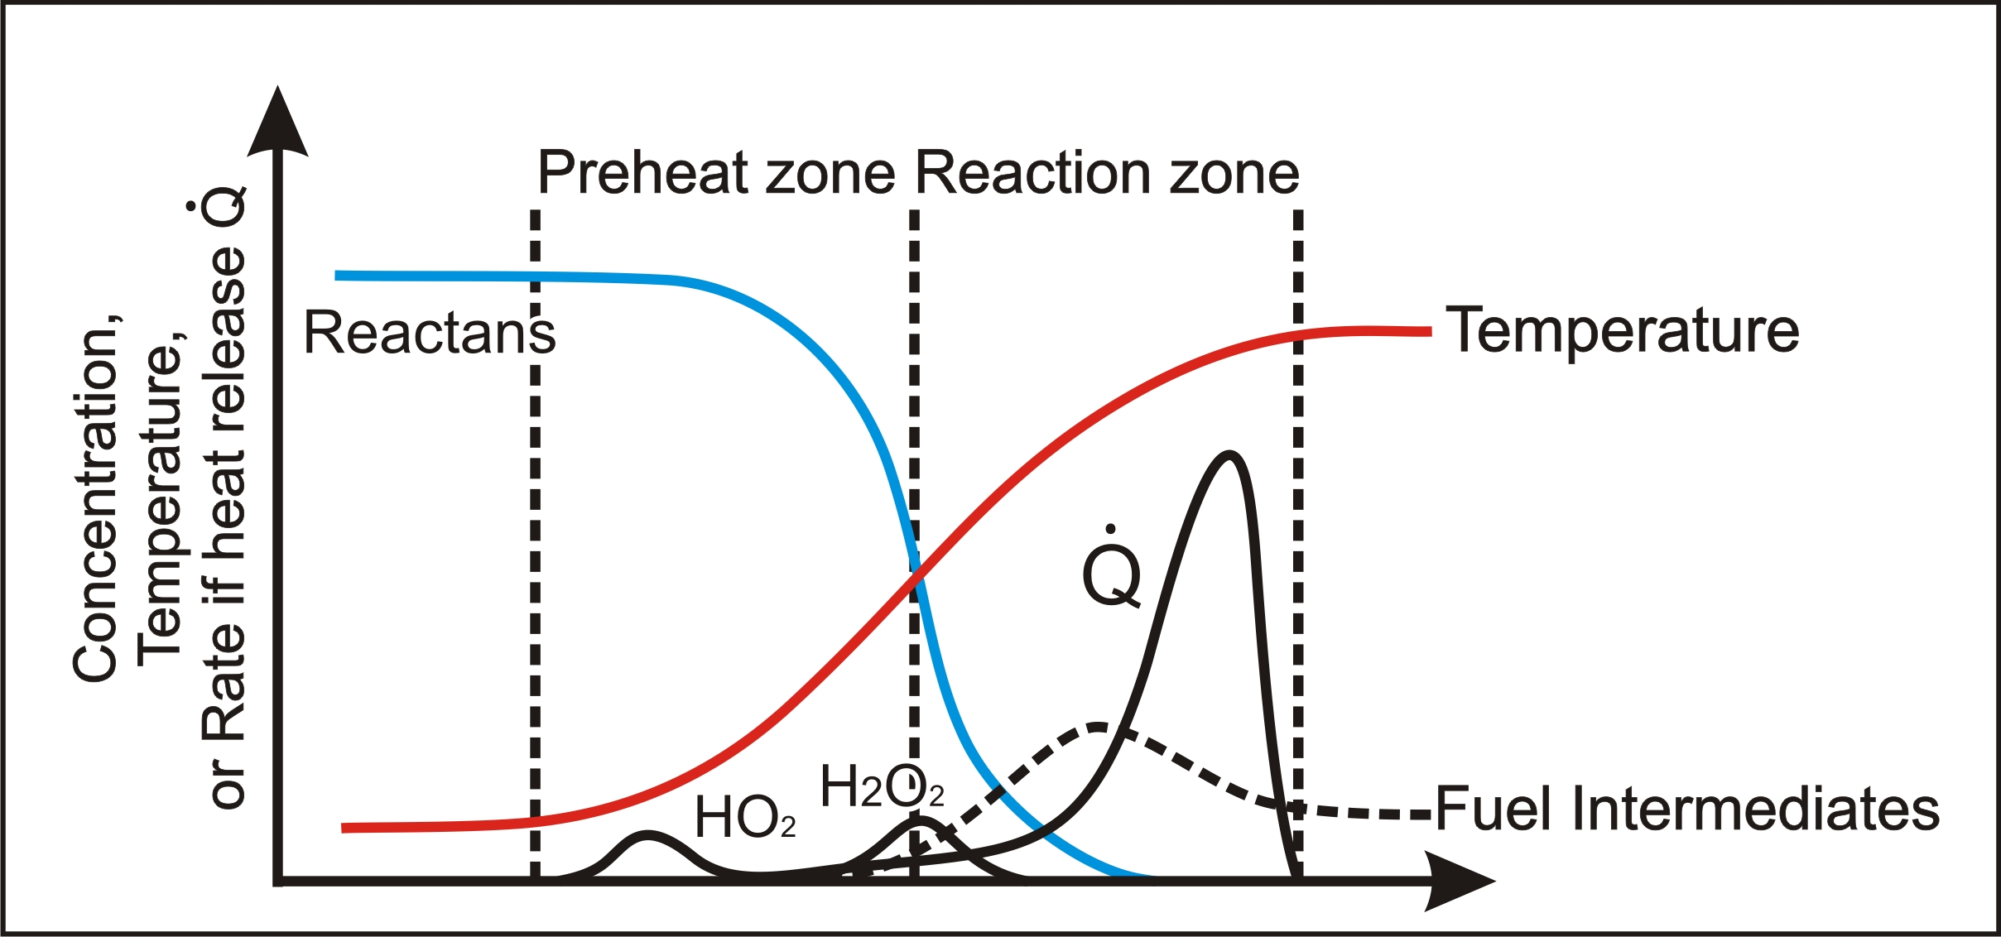

Gambar 2.2 Profil Nyala Api [8]
Dari gambar di atas terlihat bahwa nyala terdiri dari 2 daerah, yaitu:
- Zona pra pemanasan (preheater zone)
Daerah dimana sedikit panas yang dilepaskan dan masih banyak bahan bakar yang belum terbakar (unburn fuel).
- Zona pemanasan (reaction zone)
Daerah dimana sebagian besar energi kimia dilepaskan.

    - Nyala Api Premix (premixed flame)
Nyala api premix (premixed flame) terbentuk jika bahan bakar dan oksidator (udara) sudah tercampur sebelum masuk ke dalam daerah reaksi. Sedangkan nyala api difusi terbentuk karena bahan bakar dan oksidator saat memasuki daerah reaksi belum tercampur.
Nyala api api premix (premixed flame) terdiri atas daerah terang, menunjukkan tempat terjadinya reaksi dan energi panas dilepaskan daerah reaksi (reaction zone) yang mempunyai ketebalan ± 1 mm. Warna terang ini dapat berubah-ubah tergantung rasio udara dan bahan bakar. Daerah Schlieren (Schlieren zone) dan daerah gelap (Drak zone), merupakan daerah transisi terjadinya perubahan molekul gas menjadi gas yang siap bereaksi pada jarak daerah pemanasan awal (Preheating zone).

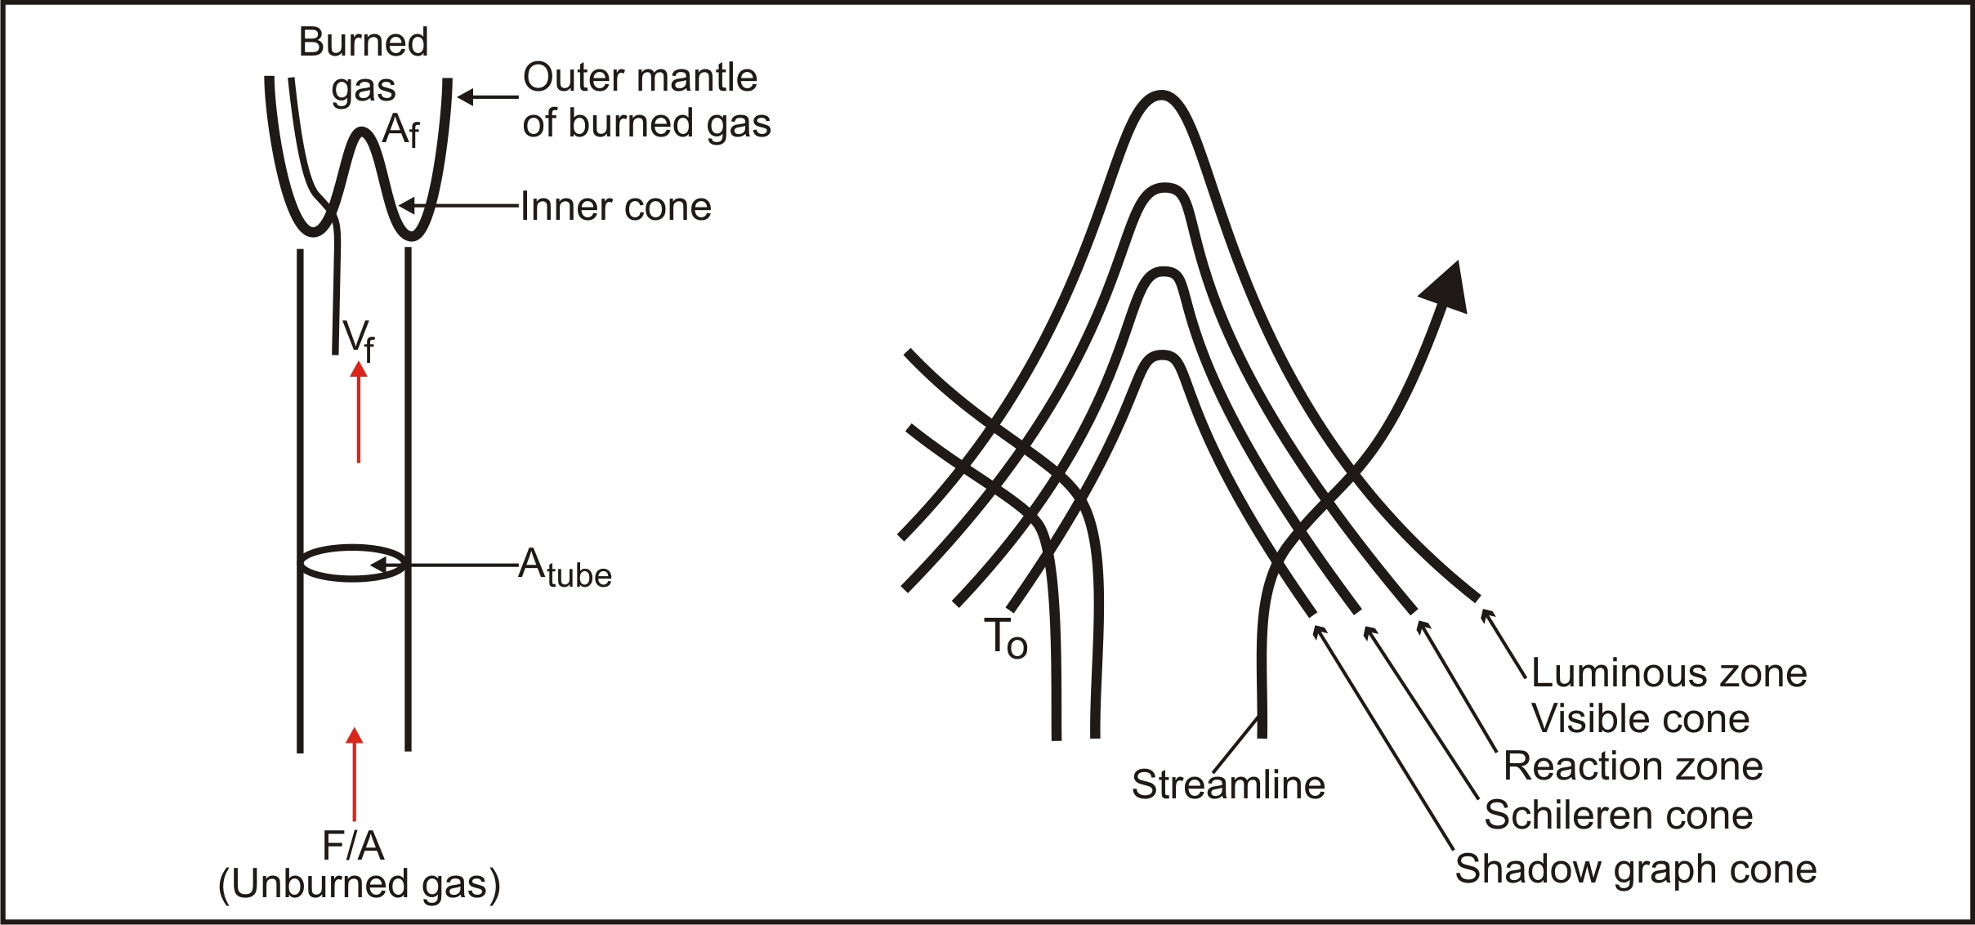

Gambar 2.3 Struktur Nyala Api premix [8]
Gambar di atas menunjukkan secara skematik suatu struktur nyala api yang dihasilkan oleh suatu burner. Nyala api khas hasil burner adalah nyala rangkap, yaitu inti nyala premix yang kaya akan bahan bakar dikelilingi dengan nyala difusi. Bentuk nyala api sangat ditentukan oleh kombinasi pengaruh profil kecepatan perambatan nyala api (Flame Propagation) dan pengaruh hilangnya panas ke dinding tabung (Flame Quenching).
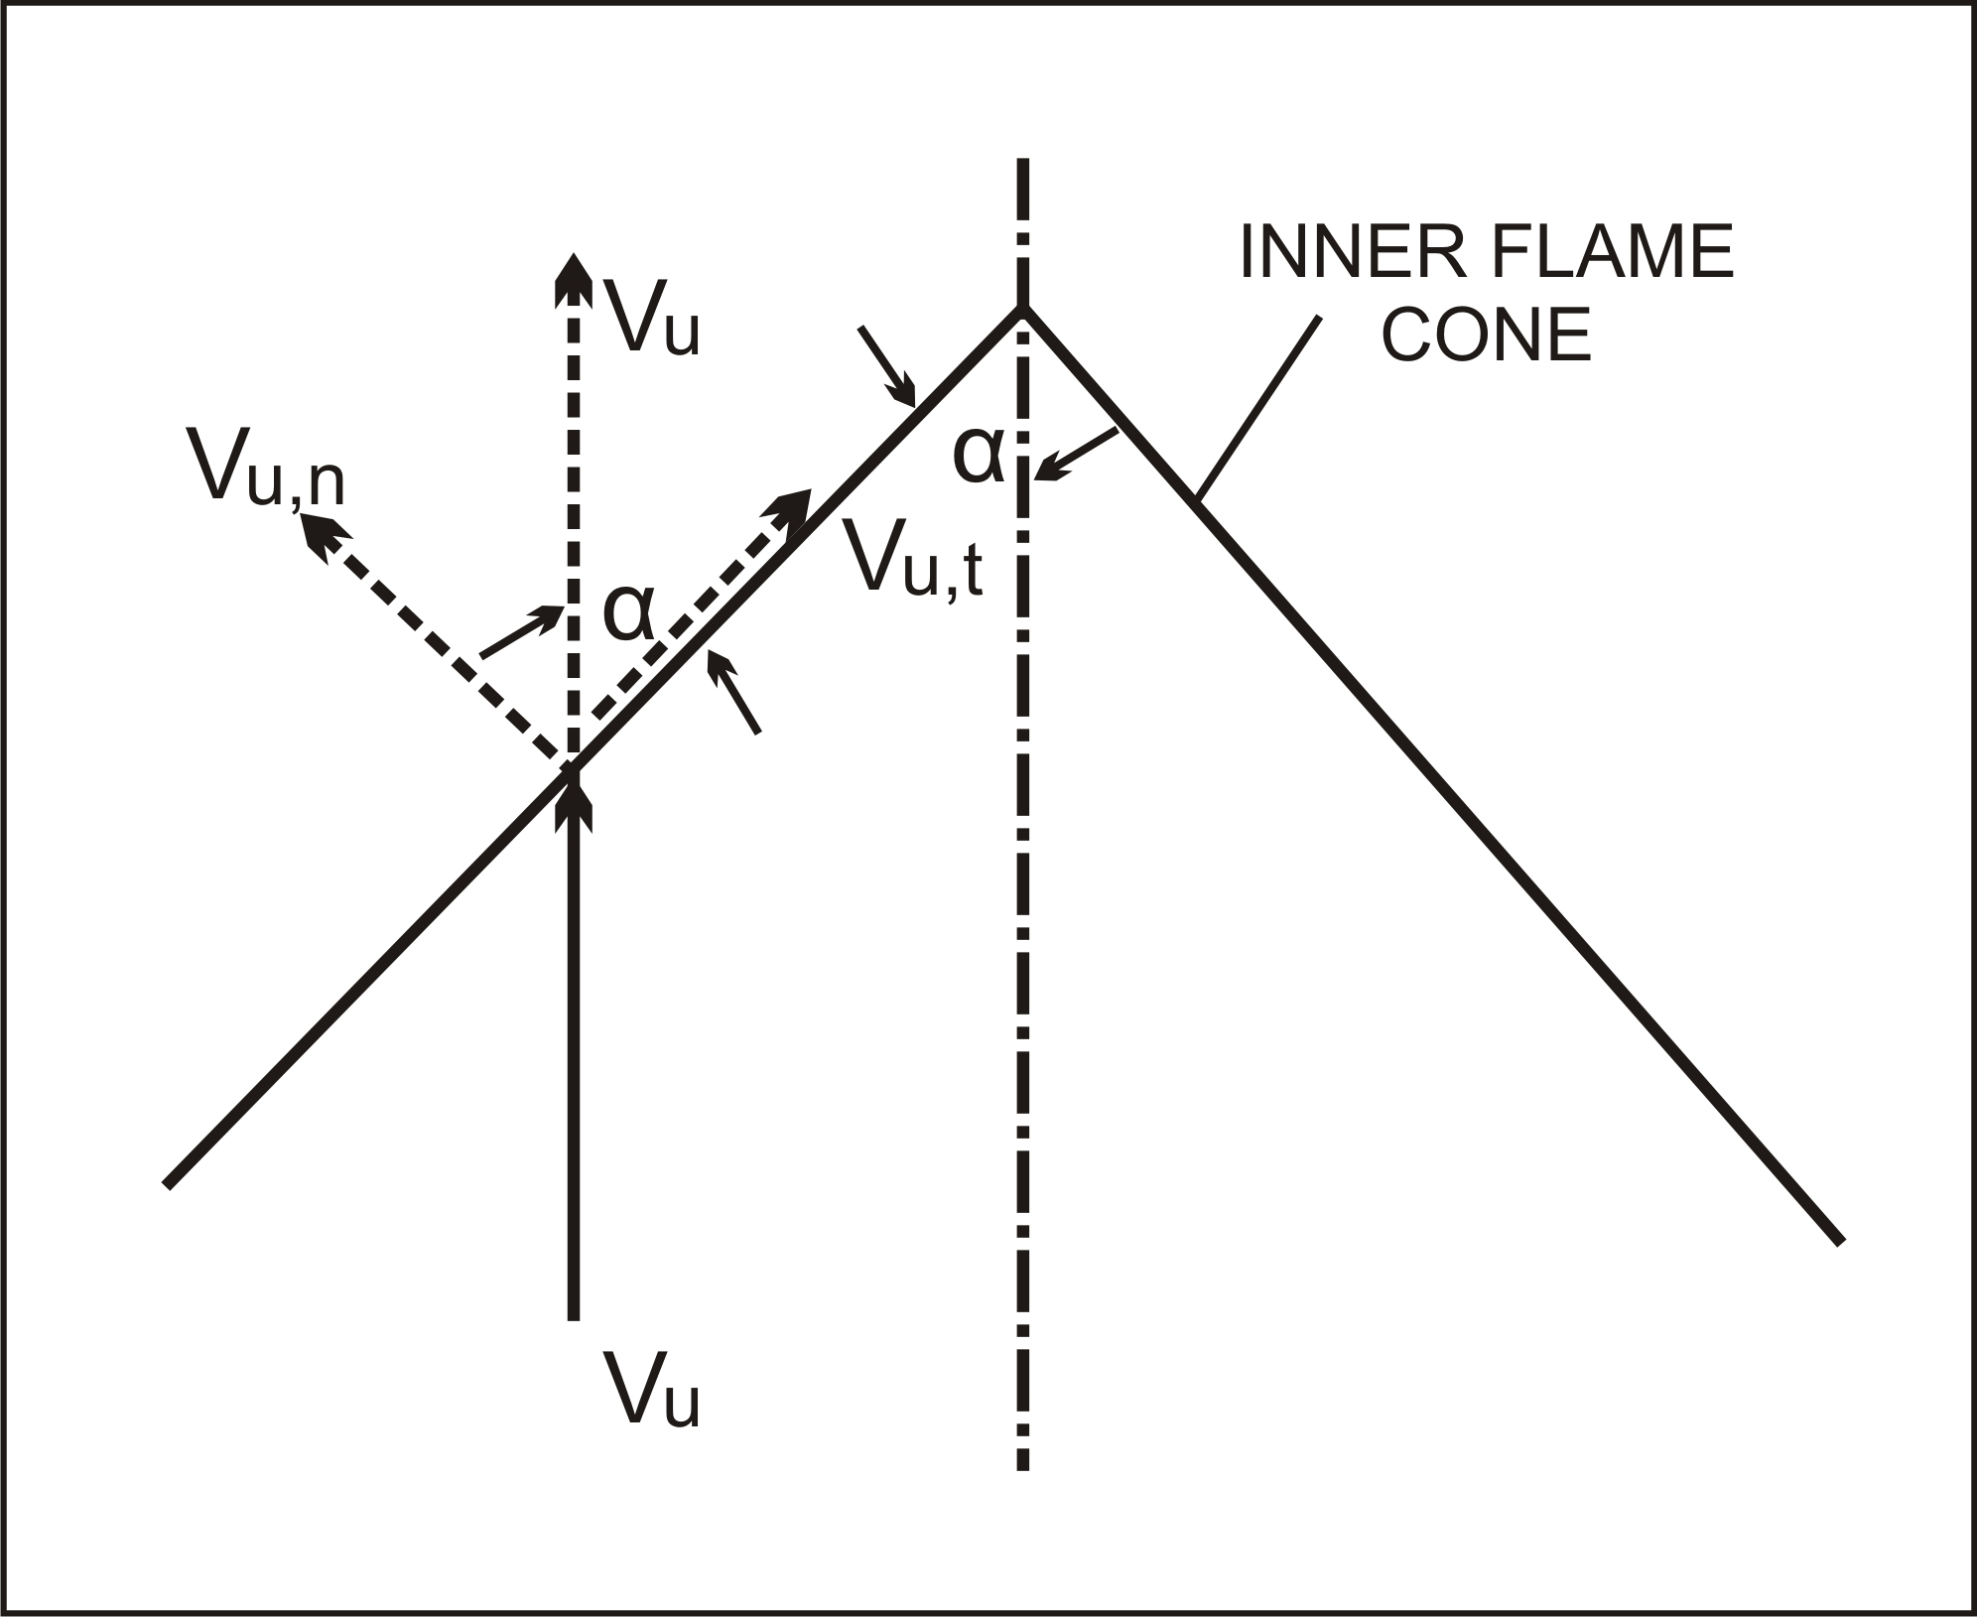

Gambar 2.4 Vektor Diagram Kecepatan Nyala Laminar [8]
    - Laju Nyala Api Laminar
Proses reaksi pembakaran dalam suatu nyala api adalah gabungan dari reaksi kimia, perpindahan panas (konduksi, konveksi, dan radiasi), perpindahan massa dan momentum dengan difusi dan pola aliran sehingga bentuk dan ukuran nyala sangat dipengaruhi oleh tahapan proses yang terjadi, sehingga bentuk nyala api dimensi satu dibagi menjadi empat daerah tahapan proses yaitu: [8]
- Daerah gas yang belum terbakar (Unburned gas zone)
- Daerah pemanasan awal (Preheating zone)
- Daerah reaksi (reaction zone)
- Daerah gas terbakar (burned gas)
Gas premix yang akan berubah menjadi nyala premix memiliki kesamaan pada kecepatan, temperatur, dan konsentrasi dengan bentuk fisik yang tetap dalam daerah gas yang belum terbakar (unburned gas zone). Dalam daerah preheating temperatur naik akibat konduksi energi panas dan pada daerah ini gas premix menerima energi panas lebih besar dibandingkan daerah lain.
Daerah reaksi dibagi menjadi dua daerah yaitu:
- Daerah reaksi primer, dimana sebagian besar hidrokarbon bereaksi, akibatnya laju reaksi dan temperatur naik secara cepat.
- Daerah setelah pembakaran dimana terjadi perubahan bentuk produk pertengahan seperti CO dan H₂ menjadi CO₂ dan H₂O dengan laju reaksi lebih lambat dan kenaikan temperatur yang rendah.

